Abnahme - Sprint Eval
Projekt: DigitalSchoolNotes

Projekt Team: Adler, Brinnich, Hohenwarter, Karic, Stedronsky

Version 1.0 07.10.2015 Status: [RELEASE]
 | Datum | Name |  | Unterschrift
Erstellt | 07.10.2015 | Selina Brinnich
Geprüft | 07.10.2015 | Niklas Hohenwarter
Freigegeben
Git-Pfad: /doc/abnahmen |  |  | Dokument: abnahme_sprinteval.doc

Sprintdaten

Sprint Beginn | 22.09.2015
Sprint Ende | 08.10.2015
Teammitglieder | Adler, Brinnich, Hohenwarter, Karic, Stedronsky

Burndown-Chart
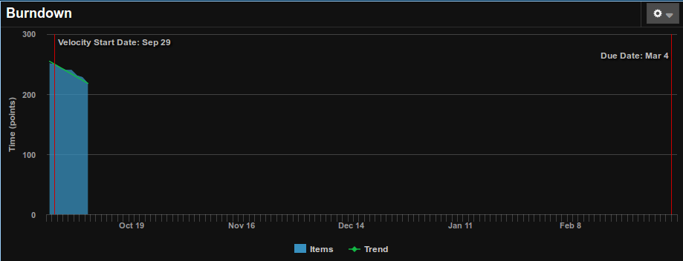
Projected Ship Date: 03.12.2015

Kommentare zum Sprint

Dieser Sprint diente der Evaluierung der Technologien, die wir in Folge verwenden werden. Evaluiert wurden Frameworks für gleichzeitiges Arbeiten, OCR, CSS, JS, Web und GUI-Testing, sowie JS-Komponenten für Text-, Bild-, Skizzen- und Code-Elemente und eine Datenbank.

Sprint Final Acceptance

ID | Userstory | Akzeptiert? | Points | Kommentar
504 | Evaluation: GUI Testing Framework |  | 3
505 | Evaluation: CSS Framework |  | 1
506 | Evaluation: JavaScript Framework |  | 3
507 | Evaluation: Web Framework |  | 3
508 | Evaluation: Database |  | 2
509 | Evaluation: OCR Framework |  | 8
510 | Evaluation: Collaboration |  | 5
511 | Prototyp: Web Framework - Database |  | 5
513 | Evaluation: Element Frameworks |  | 3

Geschaffte Story Points: …../33

Dokumente
Userstory ID | Dokumentname
504 | evaluation_gui_testing_20151007.pdf
505 | evaluation_css_20151007.pdf
506 | evaluation_js_20151007.pdf
507 | evaluation_webframework_20151007.pdf
508 | evaluation_db_20151007.pdf
509 | evaluation_ocr_20151007.pdf
510 | evaluation_collaboration_20151007.pdf
511 | prototype_django_mongodb_20151007.pdf
513 | evaluation_element_20151007.pdf

